任务申请部门 | 服务运营部 |  | 申请人 |  | 宋雪迎
任务提出时间 | 20201201 |  | 要求完成时间 |  | 20201203
客户姓名/职务 | 巩义环保局 |  | 联系电话
费用归属 | 合同 |  | 合同名称 |  | 巩义重点污染源自动监控系统运行维护合同
任务名称 | 问题1：统计分析报表—>企业污染物排放量汇总表里筛选条件‘所属行业’换到‘筛选企业’前面.  问题2：按企业查询时筛选企业默认是全部的，可以查出全部企业，目前查出来的少企业。  问题3：统计分析报表企业污染物排放量汇总，废气按企业查询汇总的排放量不对，以企业中山碳素为例：11月29日 按企业汇总，排放量为17.56，单独按监控点统计计算完为24.01如下表格，缺少了二号煅烧烟囱出口的排放量，详见截图
工作要求 | 问题3截图：  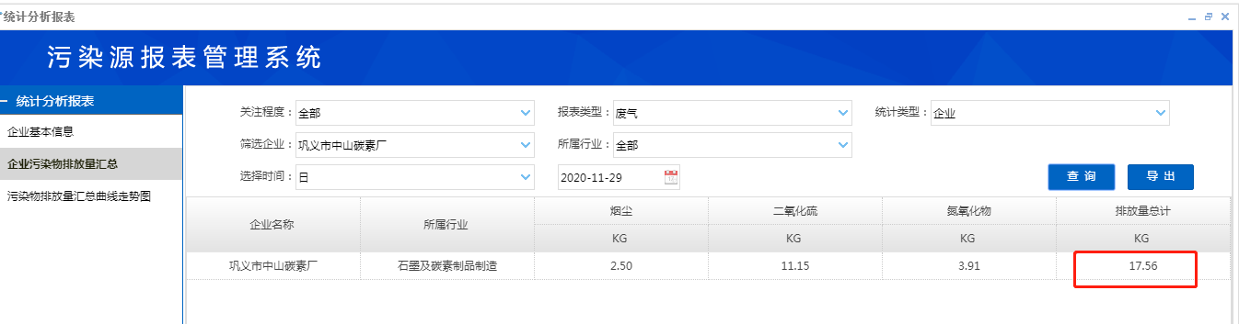  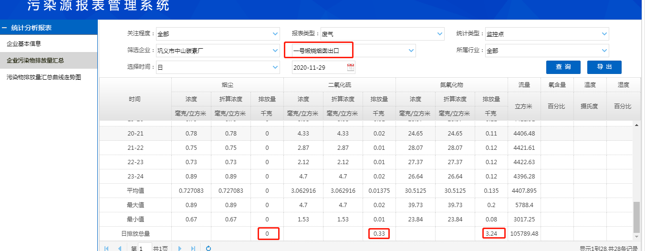  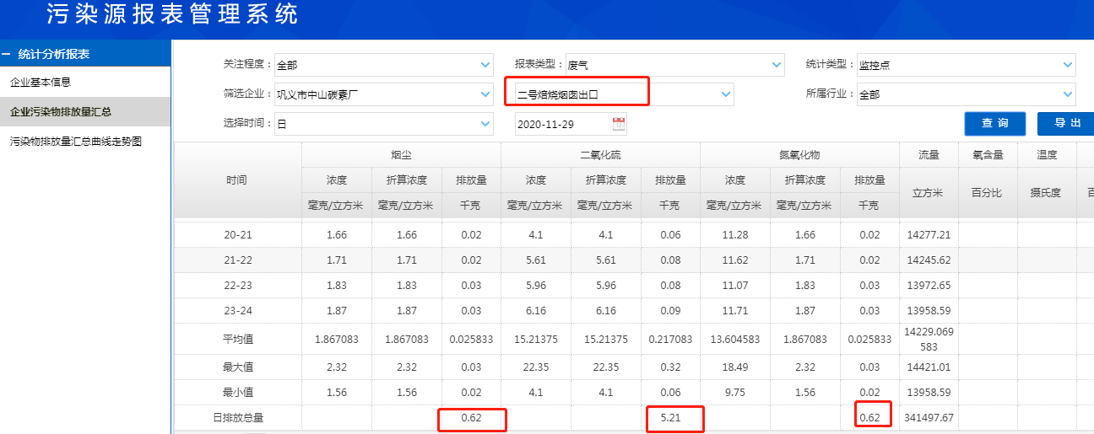  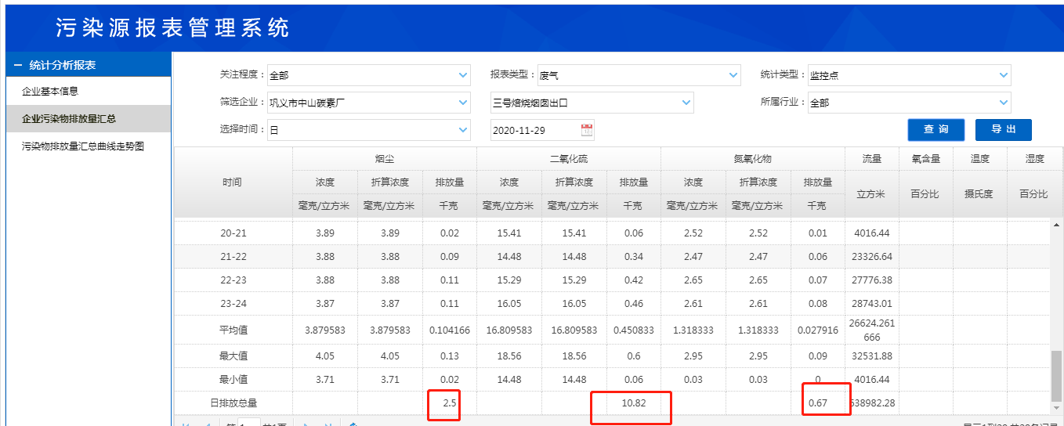  平台登录地址：http://10.41.111.4:8181/jointframe/app appadmin q1w2e3r4t5  数据库服务器 10.41.111.243  申请部门：服务运营部
  监控点 | 烟尘排放量 | 二氧化硫排放量 | 氮氧化物排放量 | 汇总
  一号煅烧烟囱出口 | 0 | 0.33 | 3.24 | 3.57
  二号煅烧烟囱出口 | 0.62 | 5.21 | 0.62 | 6.45
  三号煅烧烟囱出口 | 2.5 | 10.82 | 0.67 | 13.99
  汇总 | 3.12 | 16.36 | 4.53 | 24.01
实施部门  审批 | 签名/时间：
实施人 | 责 | 工作量 |  |  |  | 完成时间 | 年 月 日
完成情况确认 | 实施部门确认： 申请人确认：
满意度评价 | □优秀（5分）□满意（4分）□一般（3分）□较差（2分）□很差（1分）  若任务单实施过程优秀、较差或很差，请给出原因：  签名/时间：
特殊情况说明：

